Младшая А | 25.11.2022 | «Край мой любимый» | Развивать скоростную выносливость методом круговой тренировки | «Быстрые ребята»  Разминка – танец «Мишка»  https://yandex.ru/video/preview/10651056345915085850  Родитель – сегодня мы с тобой отправимся в страну спорта. Для того, чтоб стать быстрым.  1-е упражнение – «Быстро возьми»  На середину комнаты кладется любая игрушка. Под веселую музыку ребенок вместе с вами бегает вокруг игрушки. Как только музыка выключается нужно на перегонки взять игрушку в руки и поднять ее вверх. Кто поднял игрушку первым получает очко. В конце игры подвести итог, кто был быстрее всех.  2-е упражнение – «Попади в цель» - на стол (стул, табуретку) ставиться любая цель (пластиковая бутылка, мягкая игрушка и т.д.) малыш отходит от цели на 4-5 м. Перед ним кладется веревочка за которою нельзя заступать. Мячом малыш старается попасть в цель. Выполнить упражнение 5-6 раз.  3-е упражнение – «Полоса препятствий» - малыш стоит с одной стороны комнаты, на противоположной стороне стоит стул (табуретка), перед ним растянут шнур. По команде взрослого «Марш!» - малыш добегает до стула, оббегает его и пролезает по ним, встает и проходит по шнуру, стараясь ногой не коснуться пола. Выполнить упражнение 5-6 раз.  4-е упражнение – «Зайка греется» - малыш встает лицом к шнуру и перепрыгивает через него двумя ногами. Если есть несколько шнуров, то положите 2 – 3 шнура. Ребенок перепрыгивает каждый.
 | 29.11.2022  02.12.2022 | «Здравствуй, Зимушка-Зима!» | Упражнять в развитии скоростно-силовых качеств и скоростной выносливости методом круговой тренировки | «Сильные ребята»  Разминка – танец «Мишка»  https://yandex.ru/video/preview/10651056345915085850  Родитель - А сейчас посмотрим кто у нас такой сильный!  Выполняют упражнения по 1 минуте (включить веселую музыку)  1 – е упражнение – «Тачка»  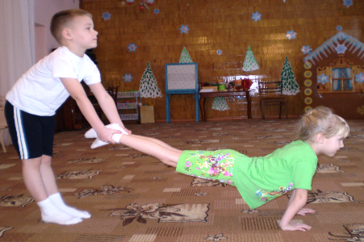  Родитель держит ребенка за ноги, а малыш должен продвигаться на руках в течение 1 мин.  2 – е упражнение – «Лягушка путешественница»  Выполняется 1 мин  3 – е упражнение – «Быстро возьми»  Ребенок встает с одной стороны комнаты, а на противоположной стороне комнаты находится игрушка. По команде «Марш» (которую подает родитель) малыш бежит к игрушке, берет ее и приносит к месту стерта.  4-е упражнение – «Самолет»  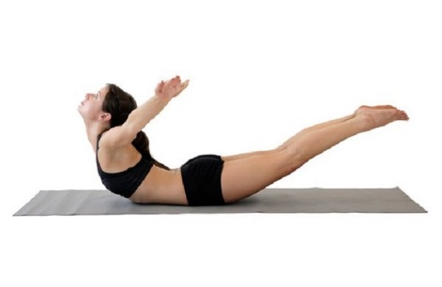  Ребенок прогибается вверх и держит корпус на счет 1-2 – отдых 1-2 и снова выполняет упражнение. Так в течение 1 мин.
Младшая А | 01.12.2022 | «Здравствуй, Зимушка-Зима!» | Развлечение «Зимняя прогулка» | Родитель: Дети, какое сейчас время года?  Ребенок: зима  Родитель: А какая зимой погода?  Ребенок: морозная, снежная и т.д.  А давай сегодня совершим прогулку по зимнему лесу? И с нами хочет отправиться на прогулку кукла Маша, но ей нужно помочь собраться на прогулку. Какая одежда нам нужна? Что нужно одеть сначала, а что потом? (Штаны, свитер, сапоги, шуба, шапка, шарф, варежки) – ответы детей. Воспитатель одевает куклу на прогулку..  Тактильная игра-массаж “Собираемся на прогулку”  Очень холодно зимой - Дети скрещивают руки на груди и легко похлопывают ладонями по плечам  Но мы пойдем гулять с тобой - «Пробегают» указательными и средними пальцами по бедрам  Я надену шубку - Проводят ладонями от плеч по груди вниз  Я надену шапку - Двумя руками поглаживают голову  Я надену шарфик и еще платок- Поглаживают шею одной ладонью, другой ладонью  А потом красивые, теплые, пушистые,  Крошки-рукавички на ручки натяну - Поглаживают по очереди руки, как бы надевая рукавицы  И хотя я маленький, у меня есть валенки - Выставляют на пятку сначала одну ногу, затем другую.  Отправляемся в зимний лес - имитация езды на машине.  Приглашаю вас, ребята,  В зимний лес.  Там еще не спят зверята,  Там сугробы до небес.  Мы шагаем по сугробам,  По сугробам крутолобым.  Поднимай повыше ногу,  Проложи себе дорогу.  Ходьба по кругу, высоко поднимая колени. Родитель: «Смотри зайчик совсем замерз. А ты знаешь, как зайчик греется?  Игра «Идём по кругу» Родитель громко произносит команды: «Побежали зайчики» - ребенок бежит по кругу, «Прыгают зайчики» - ребенок прыгает на двух ногах с продвижением вперед. (повторить 2-3 раза).  Родитель – смотри рыжая лиса бежит по заячьим следам!  Малыш идет по кругу на носочках виляя хвостиком.  Родитель: а ты знаешь, что лиса хочет с нами поиграть в снежки? Давай с ней поиграем?  Посадить игрушку подальше и метнуть в нее маленьким мячиком. Выполнить упражнение несколько раз.  Игра в снежки  Я подброшу снежки высоко  Полетят снежки далеко,  А ребята мне их соберут  И обратно мне их принесут  Родитель: молодец, мы сегодня так много узнали про зимний лес. Но нам пора отправляться домой. Садимся в наш автомобиль и отправляемся.

